**[学生信息管理系统]**

**《软件需求规格说明书》**

团队名称： 你又怎么了我错了行了吧

指导教师： 代祖华

完成时间： 2019年5月28日

目录

**一.引言** **2**

1.1编写目的 2

1.2 背景 2

1.3参考资料 2

**二.任务概述** **2**

2.1目标 2

2.2用户的特点 2

2.3假定和约束 2

**三.需求规定** **3**

3.1对功能的规定 3

3.2对性能的规定 3

3.3输入输出要求 4

3.4数据管理能力要求 4

3.5故障处理要求 4

3.6其他专门要求 4

**四.运行环境规定** **4**

4.1设备 4

4.2支持软件 4

4.3接口说明 4

4.4控制说明 5

**五.需求分析总结** **6**

# 一.引言

1.1编写目的

软件需求说明书是需求分析阶段的一个文档，是对软件目标及范围的求精和细化，深入描述软件功能和性能以及软件的约束范围，使用户和软件开发者对该软件的初始的规定有个大概的了解，有利于对项目的回溯和指导后续的开发和维护。

针对开发本系统（学生信息管理系统），起初我们定位开发软件类系统，但是由于分析用户需求的偏差，用户更倾向于界面友好且美化更加完整的系统，故我们将本系统的编写定位改为用Java语言编写，并用Jsp页面实现，为实现用户需求和方便测试做准备。下面的文档将对本系统的改进做进一步分析和介绍。

文档读者：开发人员与系统使用者及用户代表

1.2 背景

A.待开发的软件系统的名称：学生信息管理系统；

B.本项目的任务提出者：代祖华老师；

C.开发者：团队开发（你又怎么了我错了行了吧）；

D.用户：高校的学生和教师（先立足于西北师范大学）；

E. 随着计算机网络技术的发展，给信息时代的人们带来了很大的方便。如今在Internet上，普及了更多，功能更加完整的各类管理系统。而针对于高校内使用的学生管理系统涉及到更高的安全性和方便性，这些在网上的资料很为零散。故我们为了整理和统一，为此进一步完善本系统的开发。使得此过程更加方便，更加透明，更加高效，以节省更多的人力和不必要的工作。

F. 而目前的此类系统或多或少的存在以下的问题：

1、不清楚建立网站的目的或没有根据自己的目的详细策划网站的功能，只适应一时之需；结果页面的设计，包括系统内的链接和功能未能真正提供方便；

2、安全性和其余功能与现实某些高校需求不符，在并不完全适合的情况下，体现出的不适合。或是针对某一点做出的管理系统，参差不齐。

G.通过对高校内学生信息及各方面管理工作的初步了解，从系统结构的组织，功能的实现，技术的要求以及可行性等多方面进行考虑，认为本课题是一个适应现今学生信息管理工作需求的计算机信息管理系统，具有一定的实际开发价值和使用价值。

1.3参考资料

A.《软件工程》

B.软件需求说明（GB8567-88）

# 二.任务概述

2.1目标

A.软件的开发意图:1.为了综合和改良现有的学信网的单一存在模式，更方便教师和学生使用及管理； 2. 系统的安全性和稳定性得以提高，并且增加了更多的信息扩展查询。

B.应用目标:通过本系统的软件，能够实现普通学生信息管理的统计查询，而且更加方便管理员管理，还可查到更多扩展信息；

C.作用范围:西北师范大学；

D.软件性质:本系统是一个独立的软件，和其他系统并不冲突。

2.2用户的特点

A.最终用户特点:初始用户主要是西北师范大学的老师和学生，软件设计及扩展功能等符合该类群体的使用习惯、偏好，最终用户待推广高校使用；

B.操作人员的教育水平和技术专长：本科/软件开发维护人员的教育水平和技术专长：本科/软件开发；

C.本软件的预期使用频度：系统正常运行后预期使用频度比较高，在平时上网访问量一般，需要修改信息和补充管理时，以及每学期始、末访问量偏高。

2.3假定和约束

A.开发经费限制：待定；

B.开发期限：整个系统的最晚完成期限是2019年6月25日；

C.软件运行约束：要求windows xp 以上的操作系统。

**三.需求规定**

3.1对功能的规定

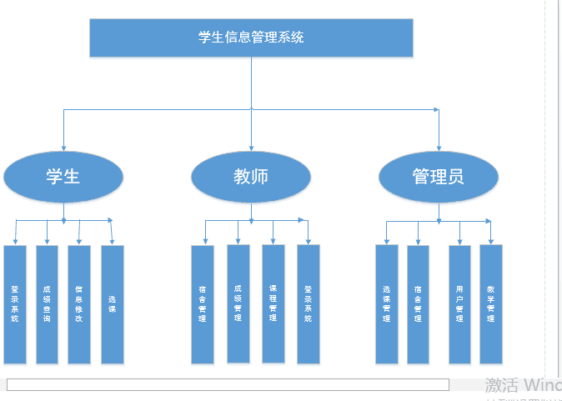

图3-1-1 用户功能关系图

相关功能规定的类图：

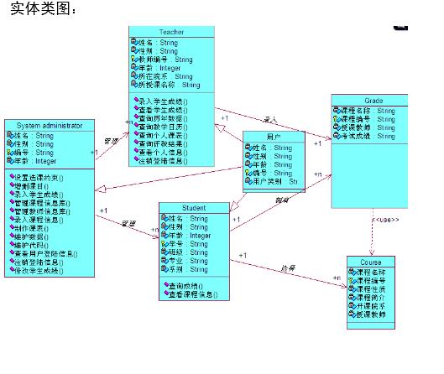

图3-1-2 实体类图

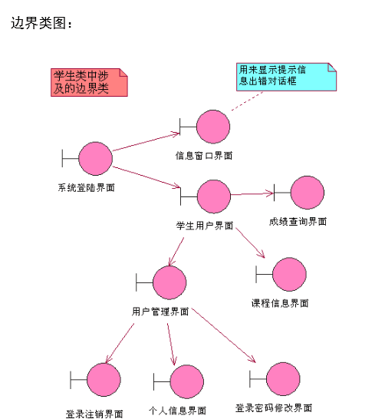

图3-1-2 边界类图

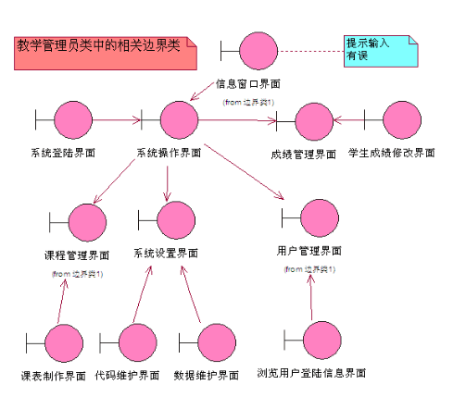

图3-1-2 管理员相关边界类图

3.2对性能的规定

A.精度：1.软件的输入精度：小数点后保留两位数字，限制输入特殊字符

2.输出数据的精度：小数点后保留两位有效数字

3.传输过程中的精度：小数点后保留两位有效数字

B.时间特性要求：1.响应时间：0.5s

2.更新处理时间：0.5s

3.数据的转换和传送时间：1s

C.灵活性：1.运行环境的变化：应该在windows xp系统版本上，适用于现有的流行系统

D.计划的变化或改进：根据用户的需求不断的对软件进行升级和更新

3.3输人输出要求

A.输入 : 1.用户或管理员登录：用户的账号和密码，要求和数据库中的存 储数据一致；

2.学生所有信息填写：姓名，性别，身份证号码，学号地址，联系方式有一定的字符限制；

3.后台的任何数据：增删改都会有一定的格式限制。

B.输出:1.对应于系统输出要查询的结果；

2.用户输入信息不合法时会有非法提示。

3.4数据管理能力要求

A.用户信息存储：将系统所用级别的用户登录验证信息准确存储在数据库中，还包括数据的增，删，改等操作

B.基本数据的设定：设置合理的基本数据，保证书店的正常运行

C.数据管理：定期管理数据信息，保证信息的安全性和保密性

3.5故障处理要求

A.硬件故障：断电，磁盘损坏，病毒入侵等造成数据损坏，可联系开发人员，进行专门的数据恢复

B.软件故障：软件可能出现兼容性的问题，可以及时与开发端联系

3.6其他专门要求

A.单位保密要求：系统管理员需有良好的信誉和职业道德习惯，能做到对系统信息的保密

B. 软件的可维护性：出现运行错误需找专业人员进行维护工作

C.软件的易读性，可靠性：要求用户按照要求合法输入，不得随意对软件的相关空间做任何非法删改

# 四.运行环境规定

4.1设备

1. server 要求内存在256以上，CPU2.0GB以上
2. Clinet内存在128以上，CPU奔腾III以上，最大支持20台分机连接到主机上
3. Tomcat服务器版本在7.0以上

4.2支持软件

A.操作系统：windows xp 以上操作

B.系统数据库管理系统：mysql

C.编程软件：myeclipse，Navicat

4.3接口说明

A.用户接口说明：

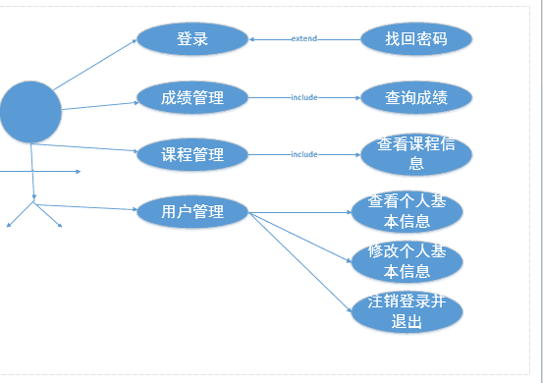

图4-3-1 学生用户用例图

B.教师接口说明：

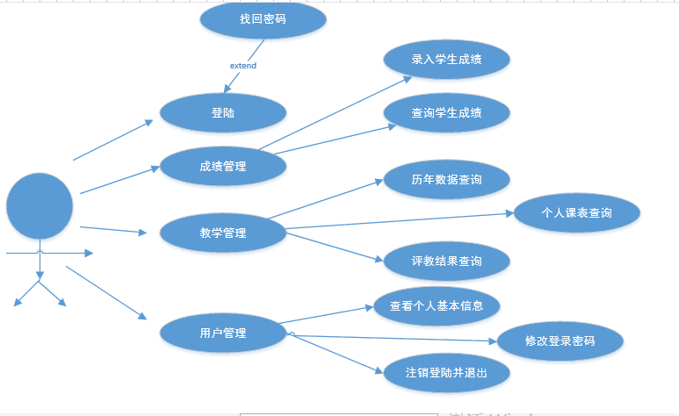

图4-3-2 教师用户用例图

C.外部接口：快递接口，支付接口

D.内部接口：数据库接口采用Navcat界面化软件中mysql 连接方式

4.4控制说明

该系统的主要输入设备是键盘，输出主要是显示器输出和打印机输出

# 五.需求分析总结

【由于一般的学生信息管理系统开发比较简单，网上有大量的案例。老师对于此次的系统关注度和争议也比较大，为了有所创新和在难度上提升功能。本次需求分析说明立足于之前的可行性报告生成，由团队进行了一系列的分工和设计。包括用户调研、建立快速原型模型等。根据分析用户传回的问卷调查结果，发现我们所设计的软件并不完全符合用户心目中的系统设定，从而需要继续进行改进，最后争取团队协作一步一步的改进系统设计。】

本次需求规格说明立足于分析系统的定位和功能，添加了类图的分析并将网上现有的系统做了调查，了解了市面上现有系统的情况，大部分是用web页面实现系统，更改了系统的定位。

从上一次需求分析中我们得知开发本系统（学生信息管理系统）如果定位于Java开发和用Jframe实现页面，可操作性差。对于用户来说界面呈现效果较为刻板，用户更加倾向和习惯于登录web页面使用和操作，出现了较大的定位偏差，出于对功能的完善和用户的需求，如友好性、安全性、功能完善性，故我们将本系统的编写定位改为用Java语言编写，并用Jsp页面实现，为实现用户需求和方便测试做准备。